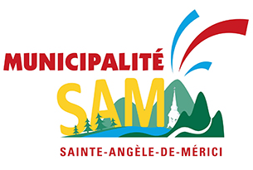

Communiqué de presse
Pour diffusion immédiate

Sainte-Angèle et Price Offrent une

aide financière pour l’achat de produits d’hygiène réutilisables

Le mercredi 19 avril 2023 – Afin de souligner le Jour de la Terre, les municipalités de Sainte-Angèle-de-Mérici et de Price encouragent leur population à opter pour des produits d’hygiène réutilisables grâce à la mise en place d’un programme d’aide financière.

Depuis janvier 2023, une aide financière rembourse jusqu’à 50% des coûts d’achat d’une grande gamme de produits d'hygiène réutilisables, soit les couches pour bébé, les produits d’hygiène féminine ainsi que les produits d’hygiène contre l’incontinence. L’aide accordée couvre jusqu’à concurrence de 150$ pour les couches pour bébé et jusqu’à concurrence de 100$ pour les produits d’hygiène féminine et contre l’incontinence. L'enveloppe budgétaire de ce programme d'aide financière a été fixée à 1500 $ pour l’année 2023 pour chacune des municipalités.

Avec cette nouvelle aide financière, les municipalités souhaitent encourager leur population à modifier leurs habitudes de consommation en se tournant vers des solutions écologiques et économiques. Ultimement, cette mesure vise à diminuer le volume et les coûts d’enfouissement afin de contribuer à la protection de l'environnement.

- 30 -

Pour informations :
Price: Bruno Paradis, prefet@mitis.qc.ca, 418 775 2144
Sainte-Angèle: Catherine Denis, cdenis@mitis.qc.ca, 418 775 7733 poste 2337

